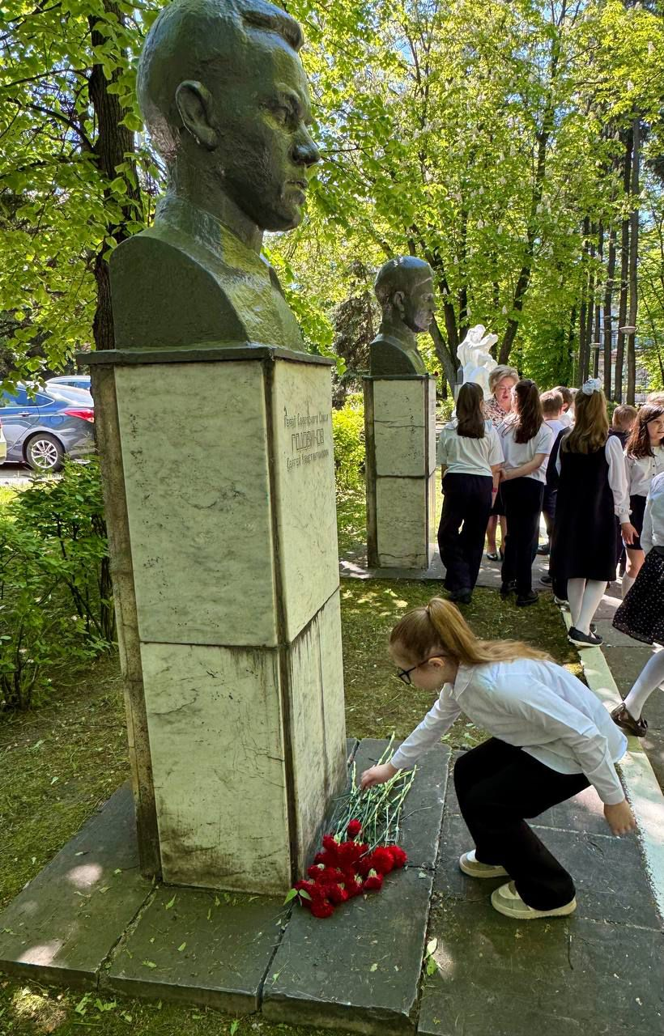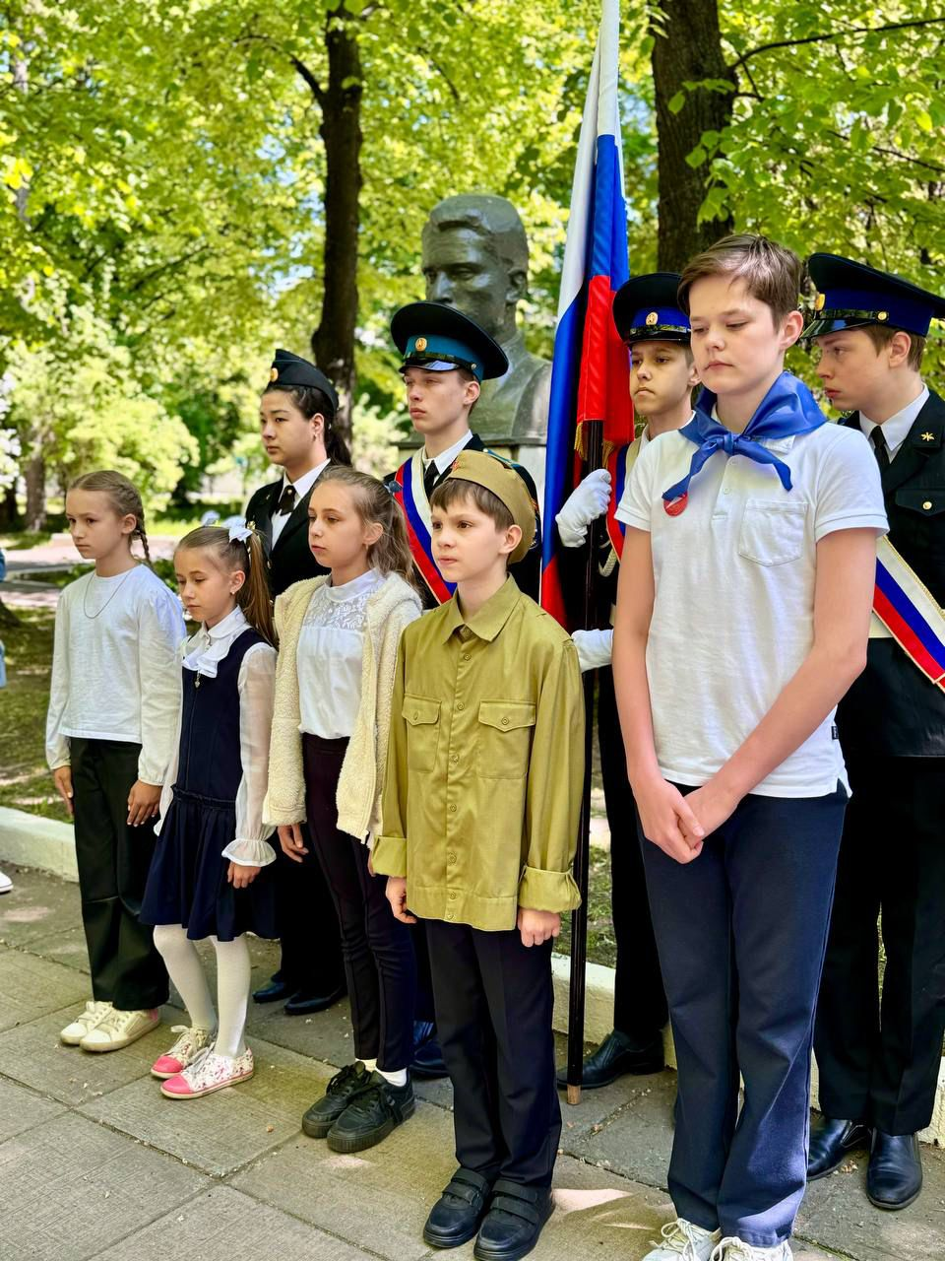
Этим летом ученики школы №1531 приняли участие в торжественной акции, приуроченной к 100-летию со дня рождения С.К. Годовикова. Младший лейтенант Сергей Константинович Годовиков принимал участие в битве за Днепр осенью 1943 года, которая в последующем признана одним из крупнейших сражений в мировой истории. Посмертно Сергею Константиновичу присвоено звание Героя Советского Союза.
В Останкинском районе имя героя носят улица и школа №1531, в её историко-краеведческом музее «Звёздная летопись» хранятся личные вещи С.К. Годовикова. На территории производственного предприятия «Калибра» установлен бюст героя.
Каждый год ученики школы принимают участие в мемориально-патриотической акции возложения цветов к бюсту, расположенному в здании начальной школы и к бюсту, который расположен на территории завода «Калибр».
